**18.11.2020**

**Тема :**Сечения и разрезы .( Практический урок ниже, нужно обязательно повторить тему прошлого урока)

**Урок №13 Время 2часа**

**Цель:** Сформировать умение выполнять сечения и разрез деталей, развивать пространственные представления и мышление, делать грамотный анализ построений. Закрепить знания изображения и обозначения видов соединения деталей. Выполнять технические рисунки, эскизы и сборочные чертежи. Развивать навыки работы чертежными инструментами, воспитывать точность, аккуратность, внимательность при графических работах.

***Задание .*** Работа с конспектом и учебной литературой, систематизация, анализ и обобщение знаний по изученным источникам, подготовка к практической работе

***Цель задания:*** - закрепление и систематизация знаний обучающихся.

***Методические указания по выполнению задания для внеаудиторной самостоятельной работы:***

    1. Уяснить цели и задачи конспектирования.   
    2. Ознакомится с текстом в целом: прочитать предисловие, введение, оглавление  и  выделить информационно значимые разделы текста.   
    3. Внимательно прочитать текст параграфа, главы и отметить информационно значимые места.   
    4. Составить конспект.

Лекция:

**2. РАЗРЕЗЫ**

**Разрезом называется изображение предмета, мысленно рас­сеченного одной или несколькими плоскостями.**

На разрезе следует показать то, что получается в самой секущей плоскости, и то, что расположено за ней. Отсеченную часть предмета, расположенную между глазом наблюдателя и секущей плоскостью, мысленно уда­ляют (рис. 13, *а).* Внутренние линии контура, изобразившие­ся на чертеже штриховыми линиями, на разрезе становятся видимы­ми и изображаются сплошными толстыми линиями видимого кон­тура .

Разрезы заменяют виды, и часто их помещают на месте вида в проекционной связи с остальными изображениями.

В зависимости от числа секущих плоскостей разрезы принято подразделять на простые и сложные.

**Простые разрезы**

**Простыми называют разрезы при одной секущей плоскости.**

В зависимости от положения секущей плоскости разрезы принято разделять на вертикальные и горизонтальные.

Вер­тикальные разрезы могут быть фронтальными и профиль-н ы м и.

Образование фронтального разреза показано на рисун­ке 13, *а.* Деталь (опора) мысленно рассечена фронтальной секу­щей плоскостью. При этом часть детали, расположенная между глазом наблюдателя и секущей плоскостью, удалена. На фронталь­ной плоскости проекций (рис. 13, *б)* изображено все, что распо­ложено в секущей плоскости **и** за ней.

Аналогично образование профильного разреза (рис. 14, *а, б),* где деталь рассечена профильной секущей плоскостью. В том случае, когда деталь рассечена горизонтальной се­кущей плоскостью (рис. 15, *а, б),* разрез называют горизонталь­ным. Верхняя часть детали мысленно удалена и на горизонтальной плоскости проекций показана оставшаяся нижняя часть.

**Обозначение разрезов**

Если секущая плоскость совпадает с плоскостью симметрии детали, ее на чертеже не обозначают. Во всех других случаях место расположения секущей плоскости (ее след) пронято обоз­начать утолщенной разомкнутой линией, не пересекающей конту- ра изображения (рис. 15, б). На начальном и конечном штрихах ставят стрелки, указывающие направление взгляда. Их наносят на расстоянии 2 ... 3 мм от наружного конца штриха (рис. 16). У конца и начала линии сечения с внешней стороны ставят одну и ту же прописную букву русского алфавита, а над изображением разреза делают надпись по тину *А* — *А и* подчеркивают ее сплош­ной тонкой линией.

**Местные разрезы**

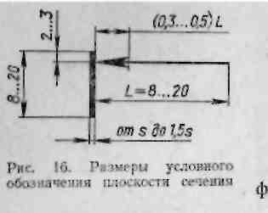Разрез, служащий для выявления формы предмета лишь в отдельном, ограниченном месте, называется местным. Местный разрез выделяется на виде сплошной тонкой волнистой линией. (толщиной *s/2 b ... s/'ЗЬ).* которая не должна совпадать с какой-либо другой линией изображения или быть ее продолжением.

Местные разрезы на рисунке *17,* ***а*** *и б* выполнены для указания глубины и диаметра глухих (не сквозных) от­верстий. На рисунке 17, в с помощью местного разреза выявлена внутренняя

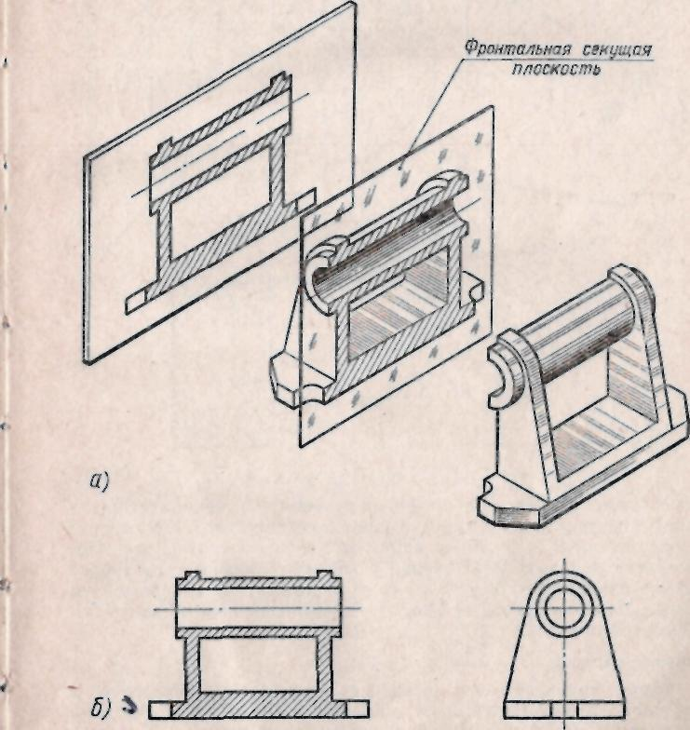

Рис. 13. Образование фронтального разреза.

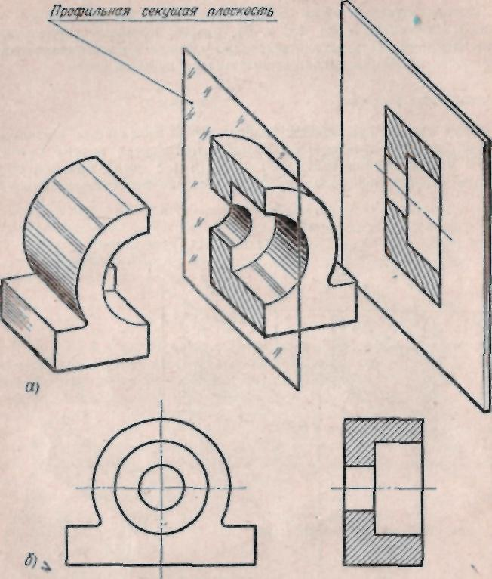

Рис. Образование профильного разреза

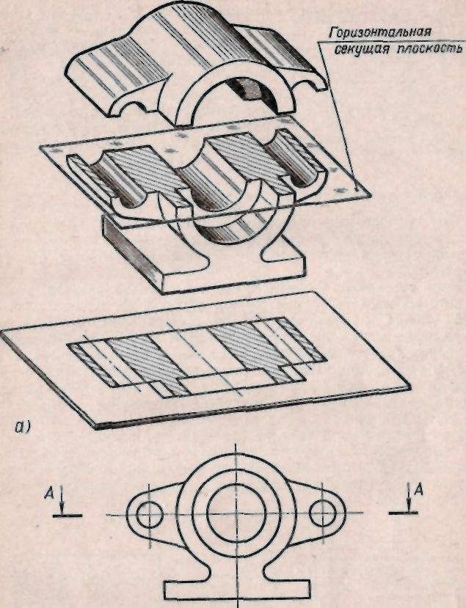

Рис. 15. Образование горизонтального разреза

**Соединение части вида с частью разреза**

При выполнении разрезов иногда возникает необходимость в уточнении наружных форм детали, обращенных к наблюдателю. В этих случаях прибегают к соединению части вида с частью разреза.

Если соединяют половину вида с половиной разреза, каждая из которых является симметричной фигурой, то разделяющей ли­нией должна служить ось симметрии. При этом на части вида линии невидимого контура.не показывают. На рисунке 18 проиллю­стрирован процесс соединения части вида с частью разреза.

При выполнении таких изображений могут встретиться случаи, когда контуры деталей совпадают с осями симметрии, разделя­ющими часть вида и часть разреза. На рисунке 19 приведены три таких примера.

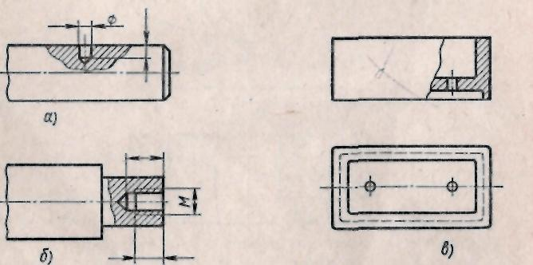На главном виде детали, изображенной на рисунке 19, *а,* проек­ция наружного ребра призмы совпадает с осью симметрии детали. В этом случае разделяющей линией между частью вида и частью разреза будет сплошная волнистая линия, проведенная справа от оси симметрии.

Рис. 17. Местные разрезы

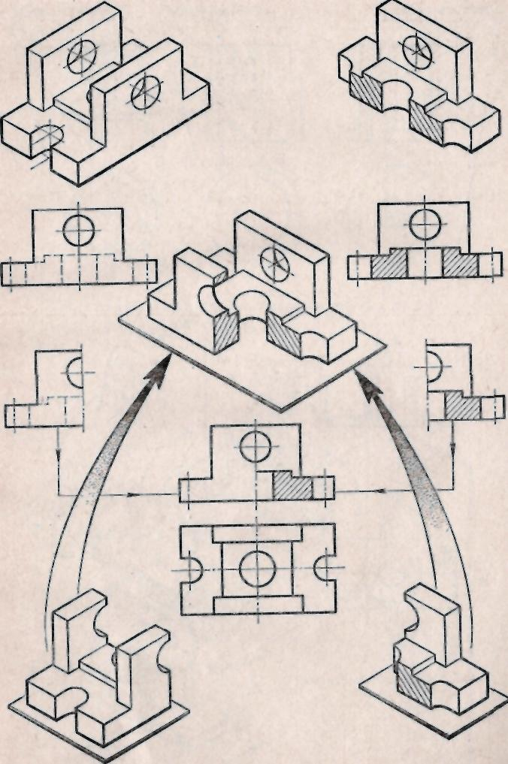

Рис. 18. Соединение половины вида с половиной разреза

*Проекции ребра Проекции ребра Проекции ребра*

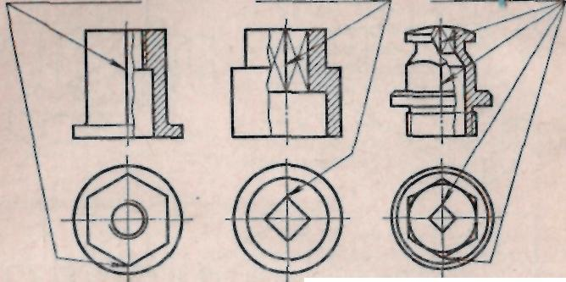

***а) б) в)***

Рис. 19. Условности, применяемые на изображениях деталей

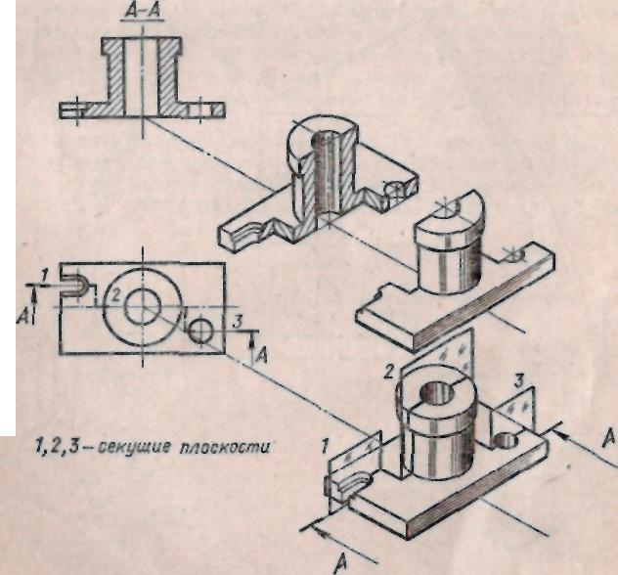

Рис. 20. Образование ступенчатого разреза

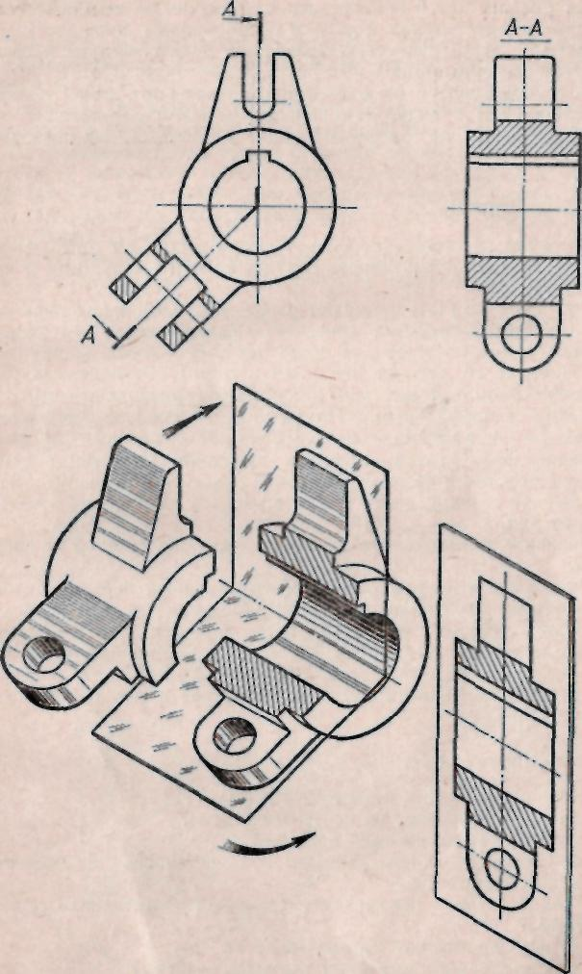

Рис. 21 Образование ломаного разреза.

На рисунке 19, б представлен случай, когда деталь имеет от­верстие призматической формы и ребро призмы совпадает с осью симметрии. Здесь сплошную волнистую линию следует проводить слева от оси симметрии.

В случае когда с осью симметрии совпадают линии контуров, относящихся и к виду, и к разрезу, линию разграничения меж­ду ними (сплошную тонкую) проводят на чертеже, как показано на рисунке **19,** *в.*

**Сложные разрезы**

Сложные разрезы принято разделять на ступенчатые и ломан ы е, образованные двумя и более секущими плоско­стями.

Ступенчатым называют разрез при нескольких параллель­ных секущих плоскостях (рис. 20). Как правило, эти условные секущие плоскости проводят через оси выявляемых элементов де­тали (отверстий, впадин, прорезей и т. д.). Ступенчатые разре­зы могут быть так же, как и простые, горизонтальными, фрон­тальными и профильными. На рисунке 20 показан фронтальный разрез *А* — *А,* образованный тремя секущими плоскостями, парал­лельными фронтальной плоскости проекций. Положение каждой секущей плоскости обозначено линией разреза. Начальный и конеч­ный штрихи линии сечения имеют стрелки и одинаковые буквенные обозначения.

Обратите внимание, что линии раздела трех сечений не изобра-жа ют.

Ломаным называют разрез, выполненный пересекающимися плоскостями, расположенными иод углом друг к другу. Для по­строения ломаного разреза секущие плоскости вращением около оси, являющейся их линией пересечения, совмещаются с плос­костью, параллельной плоскости проекций. Вместе с плоскостя­ми вращаются и элементы детали, лежащие в секущей плоскости (рис. 21).

**СЕЧЕНИЯ**

Сечением называется изображение фигуры, получающейся при мысленном рассечении предмета одной или несколькими плоскостями.

В отличие от разреза на сечении показывают только то, что расположено непосредственно в секущей плоскости. На рисун­ке 22 показано различие между сечением и разрезом.

Сечения применяют в тех случаях, когда возникает необходи­мость выявить форму отдельных элементов деталей (пазов, углуб­лений, выступов, лысок, отверстий и др.), а также фигуру профи­лей стального проката.

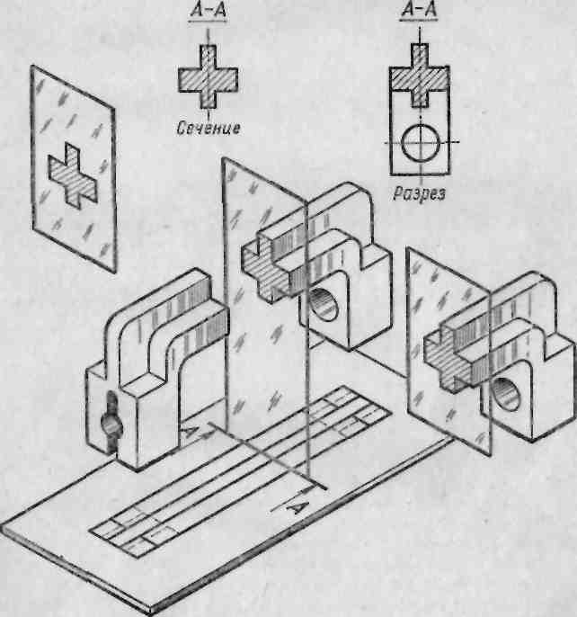

Рис. 22. Различие между разрезом и сечением

В зависимости от расположения их разделяют на вынесен­ные и наложенные. Вынесенными называют такие сечения,

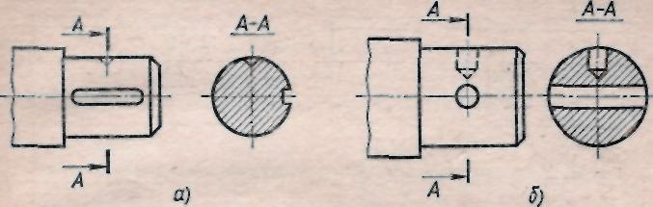

Рис. 24. Некоторые условности в сечениях деталей цилиндрической формы

которые располагают на чертеже вне контура изображений изделия (рис. 23, *б, в, г).* Наложенными называют сечения, расположен­ные непосредственно на видах (рис. 23, *а).* Вынесенным сечениям следует отдавать предпочтение, так как наложенные затемняют виды и неудобны для нанесения размеров.

Контур вынесенного сечения обводят сплошной толстой — основ­ной линией такой же толщины, что и видимый контур основного изоб­ражения.

Контур наложенного сечения обводят сплошной тонкой линией (s/2 ... s/З). При этом контурные линии вида не прерываются в том месте, где они совпадают с контуром наложенного се­чения.

Вынесенное сечение, как уже было сказано, располагают за пределами вида. Оно может быть помещено в разрыве между частями одного и того же вида (рис. 23, *б),* непосредственно на продолжении линии сечения (рис. 23, *в)* **и** на любом месте поля чертежа (рис. 23, *г).*

В случае когда секущая плоскость проходит через ось по­верхности вращения, ограничивающей отверстие или углубление, например конусообразное углубление или цилиндрическое сквоз­ное отверстие (рис. 24, *а, б),* их контур показывают полностью. Это правило не относится к изображению шпоночной канавки, контур которой на сечении не замыкают линией (рис. **24,** а).

**Обозначение сечений**

При выполнении сечений положение секущей плоскости указы­вают на чертеже линией сечения. Ось симметрии наложенного или вынесенного сечения (рис. 23, *а, б, в)* указывают штрихпунк-тирной тонкой линией без обозначения буквами и стрелками и линию сечения не проводят. Во всех других случаях для указания положения секущей плоскости применяют разомкнутую линию, стрелки, показывающие направление взгляда, и буквенные обозна­чения, как показано на рисунках 23, *г* и 24, *а, б.*

Исключение составляют несимметричные сечения, расположен­ные в разрыве (рис. 25, *а),* или наложенные (рис. 25, *б).* Линию се­чения проводят со стрелками, но буквами не обозначают.

**УСЛОВНЫЕ ГРАФИЧЕСКИЕ ИЗОБРАЖЕНИЯ МАТЕРИАЛОВ В СЕЧЕНИЯХ И РАЗРЕЗАХ**

В соответствии с ГОСТ 2.306—68 для различных материалов установлены графические обозначения в сечениях и разрезах. Так, при штриховке металлов применяют тонкие параллельные линии, которые проводят под углом 45° к основной надписи чер­тежа. Расстояние между линиями штриховки надо выбирать в пре­делах от 1 до 10 мм в зависимости от площади штриховки, но оно должно быть одинаковым для всех выполняемых в одном и том же масштабе изображений детали на данном чертеже.

В таблице 2 приведены указания по штриховке материалов б сечениях и разрезах на чертежах и эскизах.

**Вопросы для самоконтроля:**

1. Для чего применяют разрезы на комплексных чертежах? В чем отличие между разрезом и сечением?
2. Классифицируйте разрезы (по направлению секущей плоскости).
3. Чем сложные разрезы отличаются от простых?
4. Под каким углом выполняется штриховка в разрезе на комплексном чертеже детали? Как определяется направление штриховки в разрезе в аксонометрии?5
5. . С какой целью применяют сечения? 27 Чем отличаются сечения от разрезов?
6. Как называются сечения в зависимости от их расположения на чертеже?
7. Линиями какой толщины обводят наложенные и вынесенные сечения?
8. Как принято обозначать сечения?

***Рекомендуемая литература:***

***[ 1 ], стр.162-164***

***Форма отчетности:***

демонстрация составленного отчета по работе с конспектом и учебной литературой, результат выполнения тестового задания.

**Отчёт о самостоятельной работе, и конспекты по лекциям , заносим в отдельную тетрадь, которую Вы должны будете сдать, в мою коробочку. Пока я у Вас проверяю одни работы, Вы работаете во второй тетрадочке, и так меняем, Я проверяю работы в первой тетради, Вы работаете во второй тетради. Я проверяю, вторые тетради Вы работаете с первой тетрадью. Также и работаем по черчению. Альбом по черчению это ваш зачёт по черчению.**

**О времени сдачи напишу отдельно, а пока работаем.**

**На электронную почту мне не кто ни чего не высылает.**

**Работы на электронную почту не высылаем, работаем с конспектом и с альбомом.**

**Всё я это проверю.**

**На следующем уроке получите практическое задание по данной теме.**

**18.11.2020**

**Тема :** Разрезы(Практическии урок) .

**Урок №13 Время 2часа**

**Цель:** Сформировать умение выполнять разрез деталей, развивать пространственные представления и мышление, делать грамотный анализ построений. Закрепить знания изображения и обозначения видов соединения деталей. Выполнять технические рисунки, эскизы и сборочные чертежи. Развивать навыки работы чертежными инструментами, воспитывать точность, аккуратность, внимательность при графических работах.

***Задание***

***1.***  Работа с конспектом и учебной литературой, систематизация, анализ и обобщение знаний по изученным источникам, подготовка к работе по теме «Разрезы»

**2.**По виду детали построить три основных вида . Выполнить необходимые разрезы. Нанести размеры.

3.Показать наглядное изображение детали (прямоугольную изометрию) с вырезом на половину детали.(выполнить на отдельном чертёжном листе альбома. (упр№1)

Практическая работа

Тема: Чертёж детали с нанесением разреза

Построение чертежа целесообразного разреза детали.

Задание: На формате А4 по наглядному изображению определить целесообразный разрез и выполнить его (упр№1). Нанести размеры на чертеж детали.

Порядок выполнения задания:

( В альбоме сразу не чертим, чертёж или вернее эскиз выполняем в конспекте, затем переносим всё в альбом аккуратно и красиво не спешим, красивый и аккуратный чертёж залог хорошей оценки по предмету черчение.)

1. Выполнить чертежи на горизонтальных форматах А4. Вычертить внутренние рамки и штампы основных надписей.

2. На каждом формате вычертить два главных вида деталей (по два чертежа на одном формате). Рядом с главным видом построить целесообразный разрез.

3. Место разреза обозначить буквами А, а вид выносного разреза А-А.

4. На месте разреза нанести штриховку.

5. На главном виде выполнить выносные и размерные линии, проставить размеры.

6. Заполнить основные надписи. Детали назвать «Разрезы», материал не указывать. Масштаб 1:1.



Примерно, то что у вас должно получиться, на данном чертеже другая деталь не с вашего задания и разрез выполнен не в половину детали как у вас в –задании а в четверть. Вам нужно выполнить первое упражнение №1

